|  |
| --- |
|  |
| Rapport Brief Skills Tree |
|  |

|  |
| --- |
| Les membres du groupe :   * **Zakaria Kamili** * **Meryame El Bettal** * **Reda Fattati** |

Table des matières

Introduction 2

Introduction générale sur le Brief 3

***I.*** ***Présentation du projet :*** 4

Contexte du projet 4

Spécification de besoins 4

*a.* *Objectifs du projet :* 4

Répartition des tâches par jour 5

***II.*** ***Conception du projet :*** 7

Définition des technologies utilisés 10

**1.** **Présentation des interfaces du site web :** 11

Conclusion : 13

Introduction

A YouCode, les apprenant.e.s sont confrontés à des mises en situation concrètes via des projets en équipe ou individuels. Ce travail collaboratif est très important, car les apprenant.e.s sont encouragés à échanger entre eux, quel que soit le type de projet en cours, pour avancer et trouver des réponses. C’est cette synergie entre apprenant.e.s qui fait de YouCode une école à part.

Orienter les étudiants vers des emplois adaptés à leur profil, mettre en œuvre les acquis de leur formation en situation professionnelle, lever les freins des entreprises en matière de qualification, évaluer les formations par les entreprises en organisant des rencontres entre les étudiants et les professionnels et mesurer l’impact de la formation YouCode auprès des entreprises.

La nouvelle chose pour cette année c’est qu’on est sensé de réaliser un rapport accompagnant notre rendue du brief, pour se familiariser avec la réalisation en parallèle d’un rapport pour présenter un projet ou bien faire une bonne conception et donner un squelette et un chemin à suivre.

Introduction générale sur le Brief

Le travail fait dans ce brief a pour but de réaliser une application JAVA, afin de concevoir une gestion des compétences d’un apprenant YOUCODE et leur visualisation par l’apprenant et le staff bien évidement le formateur.

Pour une bonne conception et méthodologie du projet et du travail nous avons répartit les tâches, les étapes, les rôles. Alors le rapport se composera de deux chapitres :

1ère chapitre : L’analyse et la conception de la base de données et de l’application en général.

2ème chapitre : Les interfaces et la modélisation de l’application.

1. **Présentation du projet :**

Contexte du projet

Dans le but d’informatiser les outils pédagogiques du suivi de l’état d’avancement de chaque apprenant, on propose l’utilisation des arbres de compétences sous format numérique. L’idée est de développer une application desktop qui permet la gestion de l’arbre de compétences. Cette dernière offre la possibilité à chaque apprenant de s’autoévaluer et de visualiser son état d’avancement.

Spécification de besoins

Cette partie est dédié à notre point de spécification du besoin ou bien le but derrière le contexte du projet. De préciser le besoin et identifier le voulu de ce projet a fin de répartir les tâches entre les membres du groupe.

# Objectifs du projet :

Le brief consiste à créer une application qui permet :

* L’utilisateur de l’application se connecte tant que staff ou apprenant
* L’apprenant pourra valider un ou plusieurs niveaux d’une ou plusieurs compétences
* Les membres de staff auront la possibilité de sélectionner l’apprenant et de visualiser son état
* Les apprenants de la première année devront valider un référentiel
* La validation de chaque compétence nécessite la validation des trois niveaux
* La validation de chaque référentiel nécessite la validation de toutes les compétences

Répartition des tâches par jour

Mon équipe et moi, on a essayé de répartir les tâches d’une manière équitable pour qu’on soit sur le même chemin et qu’on ai le même référentiel :

La première journée :

Tâches réaliser :

* Diagramme de classes
* Diagramme de cas d’utilisations
* Diagramme de séquences
* Premier Mockup des interfaces

Tâches à faire :

* Les interfaces FXML
* Création de la base de données.
* Création des classes

La deuxième journée :

Tâches réaliser :

* Script de base de données
* Importation dans SQL
* Début du design des Interfaces
* Classes créer

Tâches à faire :

* Finalisation des interfaces
* Réalisation des méthodes du ficher main
* Liaison avec les interfaces

La troisième journée :

Tâches réaliser :

* Page Login réalisé
* Page Signup réalisé
* Ajout des méthodes du staff

Tâches à faire :

* Modification du partie « étudiant »
* Finalisation de la liaison des interfaces avec la BD.

1. **Conception du projet :**

Dictionnaire de données :

|  |  |  |
| --- | --- | --- |
| **Donnée** | **Signification** | **Type** |
| id | id du user | entier |
| nom | nom du user | String |
| prenom | email du user | String |
| age | Age du user | entier |
| Promotion | Nombre de la promotion | String |
| Filière | nom du filière | String |
| nom | date prévue pour l’événement | String |
| id | photo descriptive de l’événement | entier |
| desc | description de l’événement | String |
| NV1 | article sur l’événement | boolean |
| NV2 | si l’événement est clôturé ou pas | boolean |
| NV3 | id du membre | boolean |
| filière | nom du flière | String |

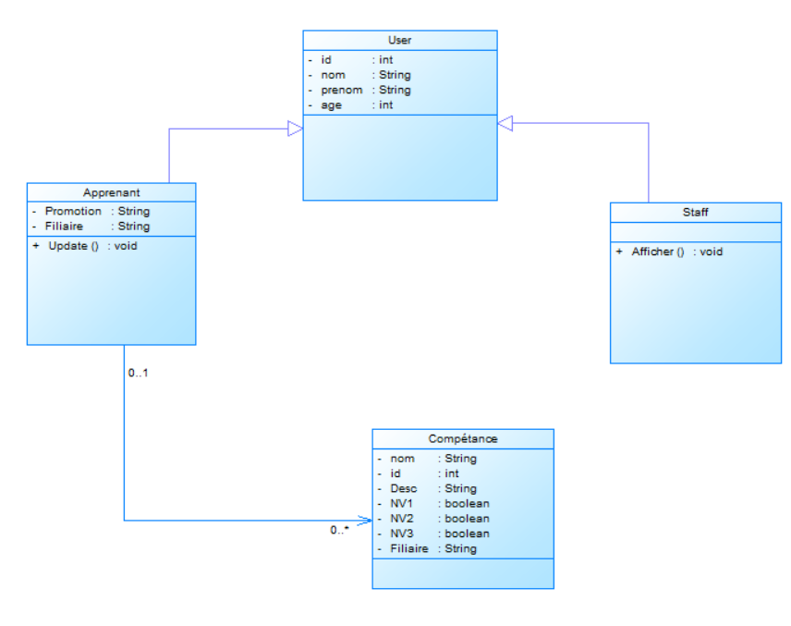**Diagramme de classe :**

**Diagramme de cas d’utilisation :**

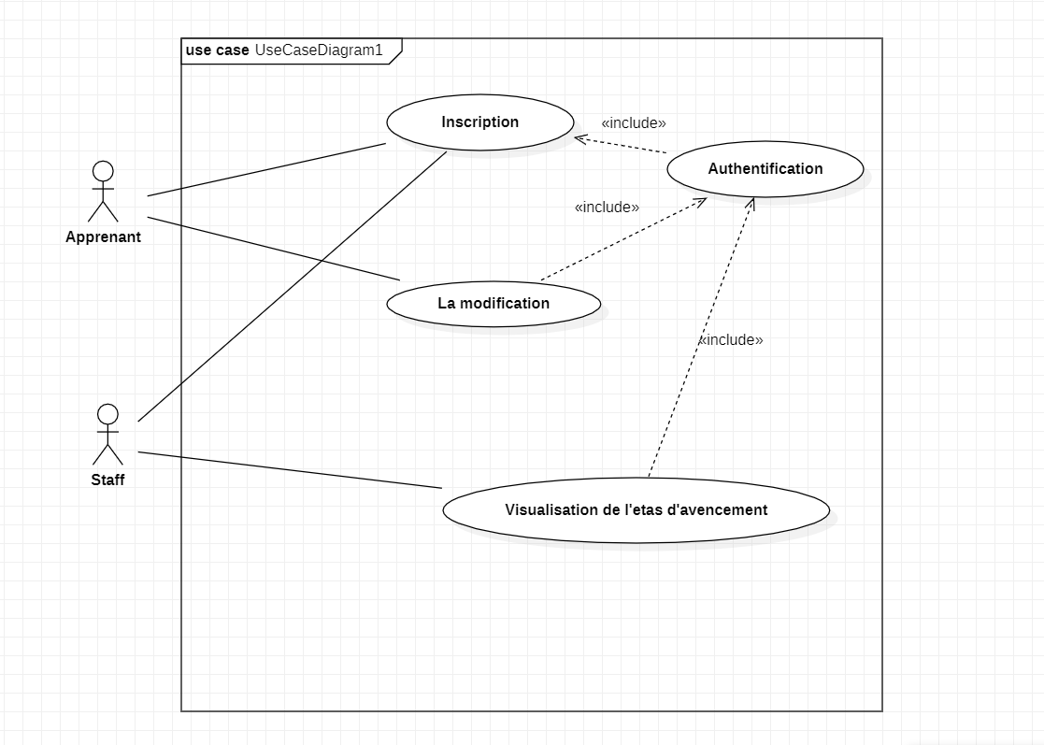

Définition des technologies utilisés

**MySQL :** est un système de gestion de bases de données relationnelles (SGBDR). Il est distribué sous une double licence GPL et propriétaire. Il fait partie des logiciels de gestion de base de données les plus utilisés au monde4, autant par le grand public (applications web principalement) que par des professionnels, en concurrence avec Oracle, PostgreSQL et Microsoft SQL server.

**Le diagramme de classe :** Le diagramme de classes est une modélisation statique du système d’information en termes de classes et de relations entre ces classes. Son intérêt réside dans la modélisation des entités du ce système d’information.

**Les cas d’utilisation :** Un diagramme de cas d’utilisation capture le comportement d’un système, d’un sous-système, d’une classe ou d’un composant tel qu’un utilisateur extérieur le voit.

**Le diagramme de séquence :** Le diagramme de séquence permet de montrer les interactions d'objets dans le cadre d'un scénario d'un [Diagramme des cas d'utilisation](https://fr.wikipedia.org/wiki/Diagramme_des_cas_d%27utilisation). Dans un souci de simplification, on représente l'acteur principal à gauche du diagramme, et les acteurs secondaires éventuels à droite du système. Le but étant de décrire comment se déroulent les actions entre les acteurs ou objets.

## **Présentation des interfaces du site web :**

* Page de login :

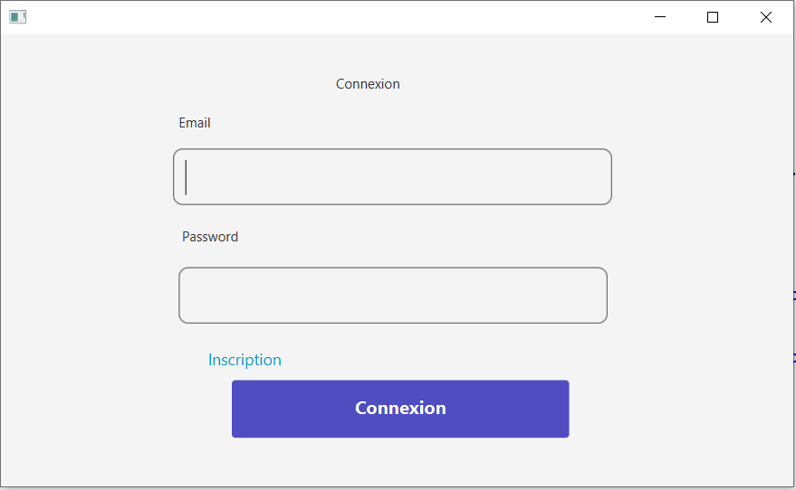

La page de login est faite pour donner la possibilité à l’apprenant et au staff de se logger pour consulter ses compétences et faire les opérations fournit.

* Page d’inscription :

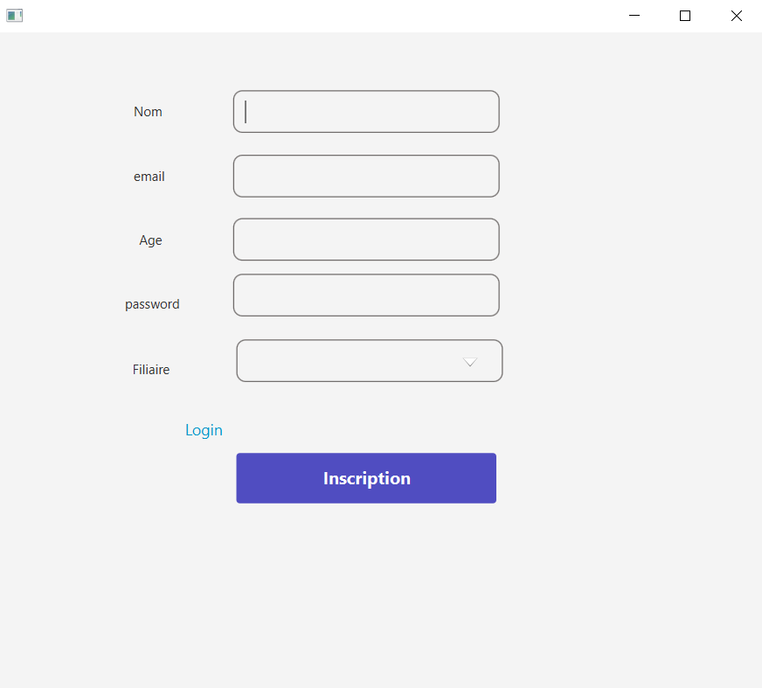

La page d’inscription est faite pour s’inscrire et choisir la filière que ça soit la 1ère ou la 2ème année, son âge et informations de connexion.

On n’a pas la possibilité d’être de s’inscrire autant due staff pour éviter tous sorte de fausse identité et manipulation.

* Page Apprenant :

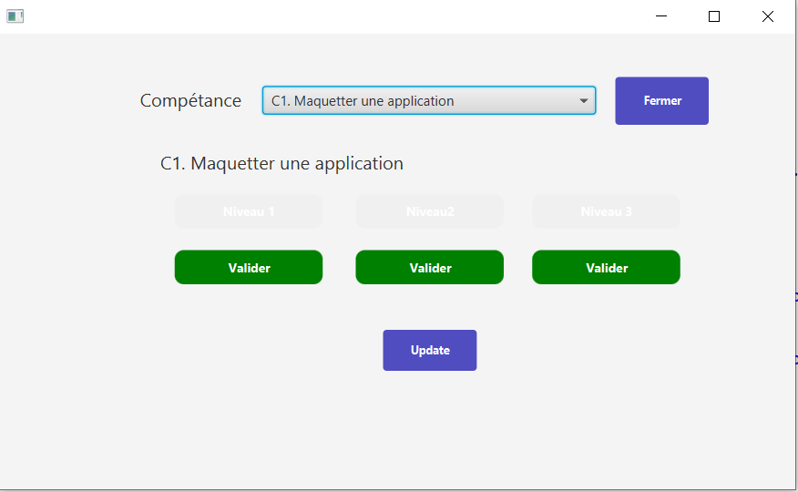

Ceci est la page essentielle ou s’effectue toutes les opérations possibles, pour l’apprenant à updater et à valider et au staff à consulter à tout moment.

Conclusion :

Pour conclure, on peut dire que ce brief était bénéfique pour nous tous au niveau de conception, de modélisation et même dans la gestion d’un projet avec une équipe.

Une bonne conception est une facilitation d’itération et de progression dans un seul sens pour tout les membres, c’est une méthode qu’on adoptera pour tous les prochains briefs pour un bon rendue et un brief réussi from scratch.